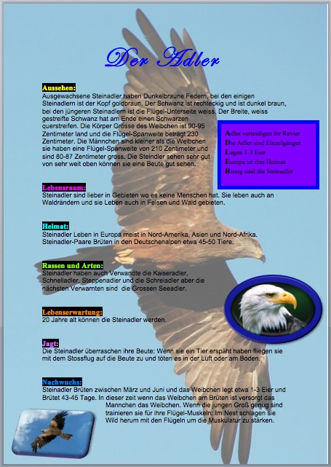
Einen Steckbrief gestalten
Auftrag:
Gestalte in den nächsten Lektionen ein Portrait zu einer selbst gewählten Person des Mittelalters. Dabei müssen verschiedene Elemente vorkommen.
- Umfang: 1-2 Seiten
- Hochformat

Element 1: Titel
- Schreibe den Namen: Grösse 24, fett, spezielle Schrift, spezielle Farbe und speichere das Dokument in deinem Dokumentenordner ab. (z.B. KarlderGrosse.docx)
Karl der Grosse
Element 2: Texte
- Suche im Internet die Informationen

- Füge alle gefundenen Texte aus dem Internet in ein leeres Word-Dokument. (Menü Bearbeiten Kopieren / Einfügen) und drucke dieses aus.

- Gestalte nun dein Dokument, aber schreibe die Texte selber, denn man darf fremde Texte nicht einfach selber benutzen.
- Schriftart Arial: Untertitel Fett, Grösse 14 // normaler Text Grösse 12
- Texte, die zusammengehören, kannst du farbig gestalten. Achtung! Helle Farben sind schlecht lesbar.

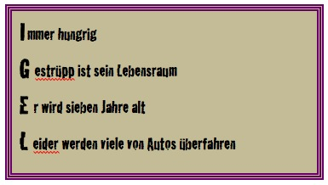
Element 3: Akrostichon
- Füge einen Akrostichon ein (jeden Buchstaben des Namens als Anfangsbuchstaben eines Satzes verwenden)
- Mache ein Textfeld und schreibe den Text (Grossbuchstabe fett, 24; normaler Text 16)
- Gestalte einen Rahmen und schattiere den Hintergrund. Die Schrift wählst du selber.
(Bsp. hier vom Wort Igel)
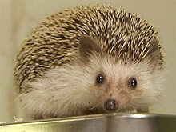
Element 4: Fotos
- Importiere 3-5 zum jeweiligen Textteil passende Fotos, die du dir vom Internet herunterlädst.
- 1 Foto ist gedreht mit farbigem Rahmen; bei einem Foto fliesst der Text um das Foto; ein Foto hat eine spezielle Form

